فیزیک کلاس ششم
فیزیک چیست؟
فیزیک یک علم طبیعی است که پدیده های طبیعی و قوانینی را که براساس آنها اتفاق می افتد شرح می دهد.

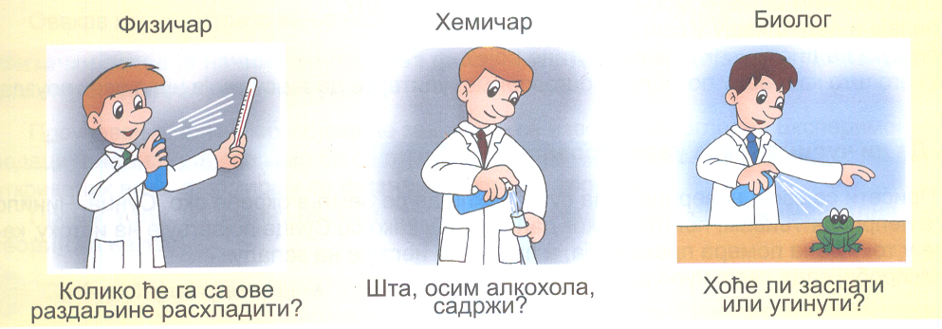
نام فیزیک از کلمه یونانی به معنی طبیعت آمده است
آیا تاکنون فکر نکرده اید: چرا اجسام به زمین می افتند؟ آیا یک مکعب یخ در یک لیوان آب مانند یک کوه یخ رفتار می کند؟.... اگر به این سری سوال ما معضل ابدی پیدایش جهان اضافه کنیم و چگونه و از چی جهان ساخته شده..ما به ذات فیزیک نزدیکتر خواهیم شد.
دانشمندان پس از جستجوی طولانی دریافتند که جهان از ماده ساخته شده است
ماده همه چیز که وجود دارد است. این به دو شکل اساسی رخ می دهد: به عنوان ماده و به عنوان میدان فیزیکی.
- اجسام ، موجودات زنده و اجرام آسمانی از ماده ساخته شده اند. آنها جسم فیزیکی می نامند. آنها می توانند از اشکال و اندازه های مختلف باشند و قسمت خاصی از مساحت را اشغال می کنند.
- میدان فیزیکی نوعی ماده است که نمی توانیم مستقیماً با حواس خود آن را درک کنیم. فضای نامرئی اطراف هر جسم فیزیکی که اجسام از طریق آن از راه دور عمل می کنند ، میدان فیزیکی است. میدان گرانشی ، الکتریکی و مغناطیسی وجود دارد.
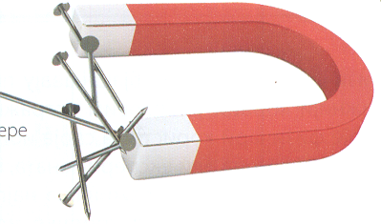

قانون فیزیکی ماهیت پدیده را توضیح می دهد و ضوابطی را که براساس آن اتفاق می افتد بیان می کند.
متداول ترین روشهای تحقیق در فیزیک عبارتند از: مشاهده ، انجام آزمایشات ، اندازه گیری و محاسبه
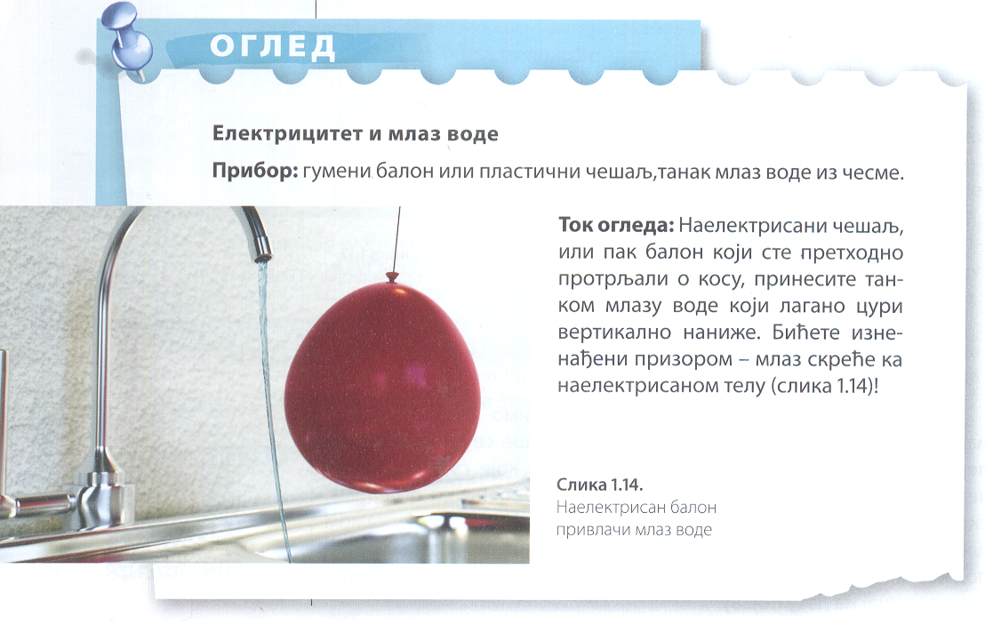
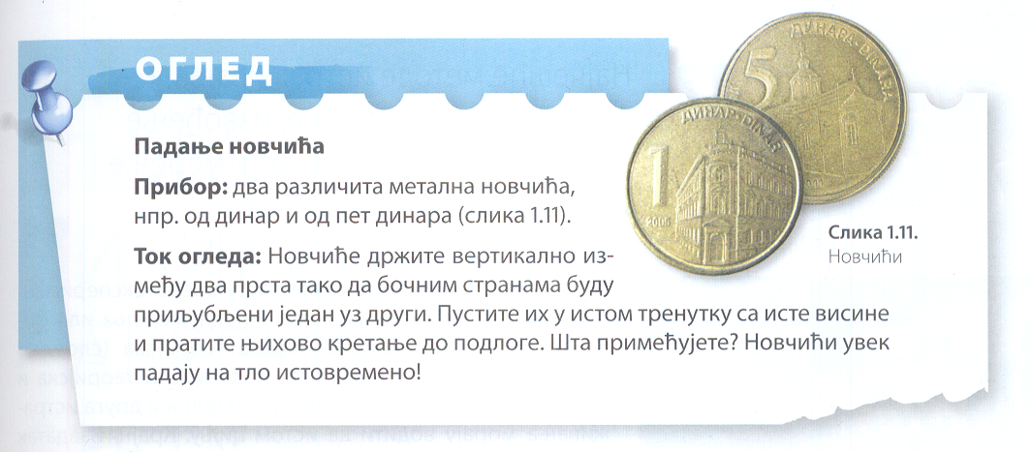
فیزیک یک علم طبیعی اساسی است چون قوانین آن معتبر است و تو سایر علوم دیگر اعمال می شود. دانش علمی به دست آمده در فیزیک عملاً در زمینه های مختلف زندگی ، به ویژه در فن آوری و پزشکی اعمال می شود.

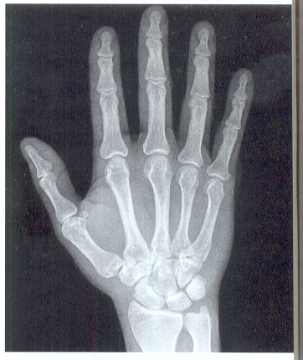
تکلیف
در کنار هر اصطلاح ،بنویسید ایا انها ماده یا جسم فیزیکی هستند.

میخ__________ تلفن همرا_____________

ماه ____________ شیشه _______________________

پلاستیک ______________ نقره __________________

خانه __________________ آهن _______________

